|  |  |
| --- | --- |
| **PHÒNG GIÁO DỤC VÀ ĐÀO TẠO QUẬN 3**  **TRƯỜNG THCS KIẾN THIẾT** | **THAM KHẢO KIỂM TRA**  **HỌC KỲ I**  **Năm học: 2023 – 2024**  **Môn: TOÁN 6**  **Thời gian làm bài: 90 phút**  *(Không kể thời gian phát đề)* |
| *(Đề thi có 05 trang)* |

**A. PHẦN TRẮC NGHIỆM (4 điểm)**  *( Chọn câu đúng )*

**Câu 1.** Tập hợp số nguyên được ký hiệu là chữ gì?

|  |  |  |  |
| --- | --- | --- | --- |
| **A.** | **B.** | **C.** | **D.** |

**Câu 2.** Bỏ ngoặc biểu thức – ( – 16 + 4 – 2 ), ta được kết quả:

|  |  |
| --- | --- |
| **A.** 16 – 4 + 2  **C.** – 16 + 4 + 2 | **B.** 16 – 4 – 2  **D.** – 16 – 4 + 2 |

**Câu 3.** Khẳng định nào sau đây là đúng:

|  |  |  |  |
| --- | --- | --- | --- |
| **A.** – 5 > 0 | **B.** 0 > 3 | **C.** – 3 < – 1 | **D.** – 10 > – 9 |

**Câu 4.** Số đối của số 18 là:

|  |  |  |  |
| --- | --- | --- | --- |
| **A.** 18 | **B.** 0 | **C.** 81 | **D.** – 18 |

**Câu 5.** Khi bỏ dấu ngoặc có dấu “+” đằng trước, ta phải:

**A.** Đổi dấu các số hạng trong ngoặc.

**B.** Giữ nguyên dấu của các số hạng trong ngoặc.

**C.** Đổi dấu “+” thành dấu “–” và giữ nguyên dấu “–” của các số hạng trong ngoặc.

**D.** Đổi dấu “–” thành dấu “+” và giữ nguyên dấu “+” của các số hạng trong ngoặc.

**Câu 6.** Sắp sếp các số nguyên 0; – 3; 5 ; – 17 theo thứ tự tăng dần là:

**A.** 5; 0; – 3; – 17

**B.** – 3; – 17; 0; 5

**C.** – 17; – 3; 0; 5

**D.** – 17; 0; –3; 5

**Câu 7.** Trong các số sau, số nào chia hết cho 2:

|  |  |  |  |
| --- | --- | --- | --- |
| **A.** 5621 | **B.** 1483 | **C.** 6155 | **D.** 3576 |

**Câu 8.** Phân tích 90 ra thừa số nguyên tố, ta được kết quả là:

|  |  |
| --- | --- |
| **A.** 2 . 32 . 5  **C.** 22 . 32 . 5 | **B.** 22 . 3 . 5  **D.** 2 . 32 . 52 |

**Câu 9.** Trong các số sau đây, số nào là ước của 10?

|  |  |  |  |
| --- | --- | --- | --- |
| **A.** 4 | **B.** 5 | **C.** 0 | **D.** 8 |

**Câu 10.** Tập hợp các chữ số của số 2022 là:

|  |  |  |  |
| --- | --- | --- | --- |
| **A.** { 2; 0} | **B.** {2; 0; 2; 2} | **C.** {2} | **D.** {0} |

**Câu 11.** Mẫu hoạ tiết dưới đây gồm có các hình nào?

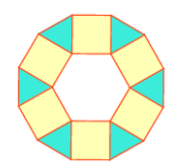

**A.** Hình bình hành, tam giác đều, lục giác đều.

**B.** Hình chữ nhật, lục giác đều, hình thoi.

**C.** Hình vuông, tam giác đều, lục giác đều.

**D.** Hình vuông, hình thang cân, tam giác đều.

**Câu 12.** Quan sát mẫu hoạt tiết dưới đây, cho biết các hình màu xám là hình gì ?

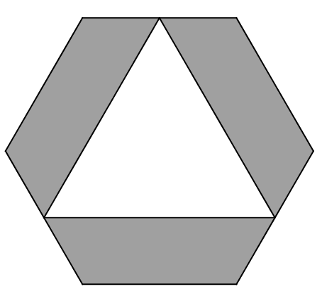

|  |  |
| --- | --- |
| **A.** Hình bình hành  **C.** Tam giác đều | **B.** Hình thoi  **D.** Hình thang cân |

**Câu 13.** Hình nào sau đây **không** có trục đối xứng ?

|  |  |
| --- | --- |
|  |  |
| **A.** Hình 1 | **B.** Hình 2 |
| Trees Cartoon Images, Stock Photos &amp; Vectors | Shutterstock | Heart Royalty Free Vector Image - VectorStock |
| **C.** Hình 3 | **D.** Hình 4 |

**Câu 14.** Hình nào sau đây **không** có tâm đối xứng?

|  |  |
| --- | --- |
| Sun Symbol Clip Art Free PNG Image｜Illustoon | Gạch bông xi măng GB142 nhà phân phối gạch trang trí hà nội |
| **A.** Hình 1 | **B.** Hình 2 |
| Transparency Snowflakes PNG | Picpng | Watermelon Slice Cartoon Images, Stock Photos &amp; Vectors | Shutterstock |
| **C.** Hình 3 | **D.** Hình 4 |

**Câu 15.** Danh sách ngày sinh của các thành viên trong gia đình bạn Tùng được ghi lại trong bảng dữ liệu sau:

|  |  |
| --- | --- |
| **Họ tên** | **Ngày sinh** |
| Nguyễn Thanh Sơn | 31/02/1965 |
| Nguyễn Thị Bình | 17/3 Phan Đình Phùng, Phú Nhuận |
| Nguyễn Thanh Tùng 12 tuổi | 05/07/2009 |

Trong bảng dữ liệu trên, có bao nhiêu dữ liệu không hợp lý?

|  |  |  |  |
| --- | --- | --- | --- |
| **A.** 2 | **B.** 3 | **C.** 1 | **D.** 4 |

**Câu 16.** Dựa vào bảng dữ liệu “Tốc độ chạy trung bình của một số động vật”, cho biết khẳng định nào sau đây là **sai**?

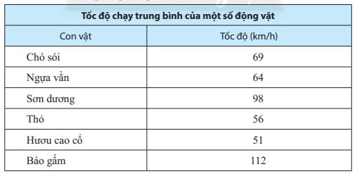

**A.** Ngựa vằn chạy chậm hơn huơu cao cổ.

**B.** Báo gấm chạy nhanh nhất trong các động vật được nhắc đến.

**C.** Trung bình trong một giờ, thỏ chạy được 56 km.

**D.** Sơn dương có tốc độ chạy trung bình là 98 km/h.

**B. PHẦN TỰ LUẬN (6 điểm)**

**Câu 1 (*2,0* *điểm*).** Thực hiện phép tính:

a) 27 : 3 + 6 . 4

b) 100 – (23 . 5 +24)

c) (–2022) + 2022 – 2023

**Câu 2 (*1,0 điểm*).** Để chuẩn bị cho buổi tặng quà cho các em học sinh có hoàn cảnh khó khăn, chi đoàn trường THCS Kiến Thiết chia đều 400 quyển vở, 200 chiếc bút bi và 140 chiếc bút chì vào các thùng quà sao cho được nhiều phần quà nhất. Hỏi chi đoàn có thể chia được nhiều nhất bao nhiêu phần quà?

**Câu 3 (*1,0 điểm*).** Bảo và Nhật gặp nhau trong hội nghị học sinh giỏi Toán. Bảo hỏi số nhà Nhật, Nhật trả lời rằng:

- Nhà tớ ở chính giữa đoạn phố, đoạn phố ấy có tổng các số nhà bằng 161.

Hãy cho biết nhà Nhật ở số bao nhiêu (có giải thích)?

**Câu 4 (*1,0 điểm*).** Vẽ biểu đồ cột biểu diễn số giờ tự học trong một tuần của các học sinh tổ 1 lớp 6A được cho trong bảng thống kê sau:

|  |  |
| --- | --- |
| Học sinh | Số giờ tự học trong tuần (giờ) |
| An | 10 |
| Hải | 8 |
| My | 8,5 |
| Nam | 9 |

**Câu 5 (*1,0 điểm*).** Bạn Nhi vẽ một ngôi nhà trên giấy A4 với các kích thuớc như hình dưới đây. Bạn dự định cắt ngôi nhà ra theo đường viền (đường đứt nét) để ép nhựa rồi dán lên tường nhà trang trí. Tính diện tích phần giấy mà bạn Nhi sẽ cắt.

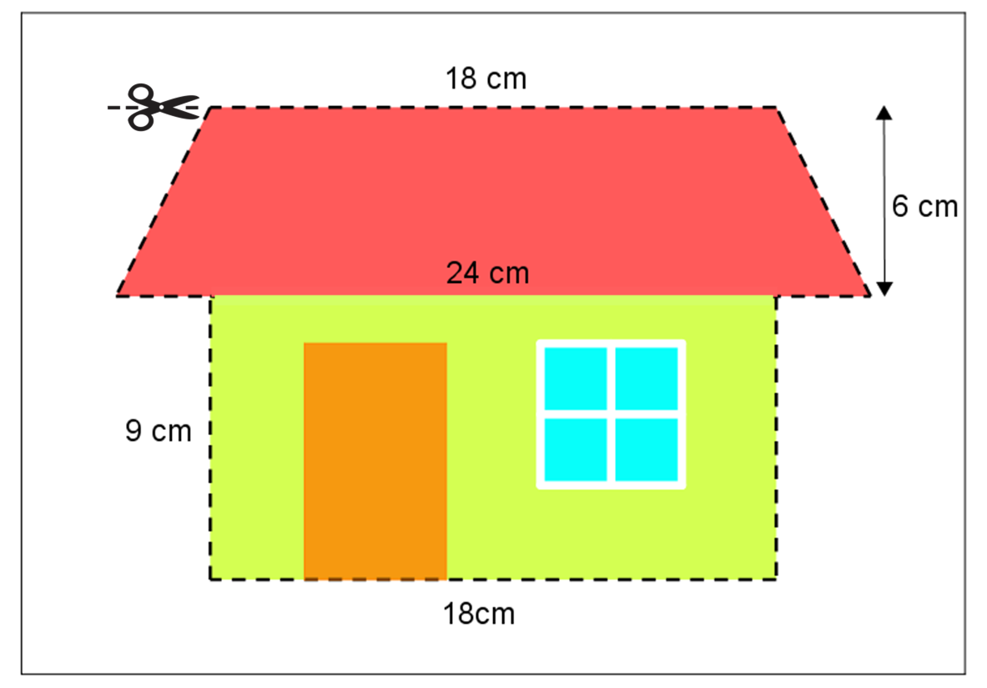

**- Hết -**

**ĐÁP ÁN**

**A. TRẮC NGHIỆM (4 điểm)**

Mỗi câu 0,25 điểm

|  |  |  |  |  |  |  |  |
| --- | --- | --- | --- | --- | --- | --- | --- |
| **1. B** | **2. A** | **3. C** | **4. D** | **5. B** | **6. C** | **7. D** | **8. A** |
| **9. B** | **10. A** | **11. C** | **12. D** | **13. C** | **14. D** | **15. B** | **16. A** |

**B. TỰ LUẬN (6 điểm)**

**B. TỰ LUẬN**

|  |  |  |
| --- | --- | --- |
| **Câu** | **Nội dung** | **Điểm** |
| **1**  **(2,0đ)** | a/ 27 : 3 + 6 . 4  = 9 + 24  = 33  b/ 100 – (23 . 5 +24)  = 100 – (8 . 5 + 24)  = 100 – (40 + 24)  = 100 – 64  = 36  c/ (– 2022) + 2022 – 2023  = 0 – 2023  = – 2023 | 0,5  0,25  0,25  0,25  0,25  0,25 x 2 |
| **2**  **(1,0đ)** | Gọi x là số phần quà nhiều nhất chi đoàn có thể chia được.  Theo đề bài:  x lớn nhất  Nên x là ƯCLN(400, 200, 140)  400 = 24 . 52; 42 = 23 . 52; 140 = 22 . 5 . 7  x = ƯCLN (400, 200, 140) = 22 . 5 = 20  Vậy chi đoàn có thẻ chia được nhiều nhất 20 phần quà. | 0,25  0,25  0,25  0,25 |
| **3**  **(1,0đ)** | Tổng các số nhà bằng 161, là số lẻ nên các số nhà đều là số lẻ và số các ngôi nhà cũng là số lẻ.  Gọi số nhà của Nhật (ở chính giữa đoạn phố) là x, số các ngôi nhà là n.  Ta có: x . n = 161  161 = 7 . 23  Trường hợp 1: đoạn phố có 23 ngôi nhà, số nhà Nhật là số 7. Vô lý.  Trường hợp 2: đoạn phố có 7 ngôi nhà, số nhà Nhật là số 23.  Vậy số nhà của Nhật là số 23. | 0,25  0,25  0,25  0,25 |
| **4**  **(1,0đ)** | - Cột An, Hải, Nam đúng chiều cao: 0,25đ / 3 cột  - Cột My đúng chiều cao: 0,5đ  - Đủ tên biểu đồ, tên trục ngang, tên trục dọc: 0,25đ | 1,0 |
| **5**  **(1,0đ)** | Diện tích phần mái nhà:  (18 + 24) . 6 : 2 = 126 cm2  Diện tích phần nhà hình chữ nhật:  18 . 9 = 162 cm2  Diện tích phần giấy mà bạn Nhi sẽ cắt:  126 + 162 = 288 cm2 | 0,5  0,25  0,25 |

Tài liệu được chia sẻ bởi Website VnTeach.Com

https://www.vnteach.com